## 员工关系管理的九个方面，建议收藏！

从管理职责来看，员工关系管理主要有九个方面：

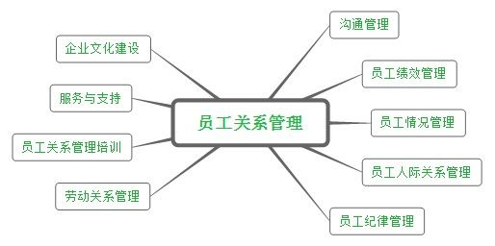

一是劳动关系管理。

劳动争议处理，员工上岗、离岗面谈及手续办理，处理员工申诉、人事纠纷和以外事件。

其中包括办理员工入职和离职手续、预防入职和离职过程中的相关风险、劳动合同管理、处理员工投诉、处理劳动争议、处理突发意外事件等，这里涉及到很多关于《劳动法》、《劳动合同法》的环节，另外还有人员信息管理、人事档案管理、劳动保障物资管理等。

二是员工纪律管理。

引导员工遵守公司的各项规章制度、劳动纪律，提高员工的组织纪律性，在某种程度上对员工行为规范起约束作用。

引导员工遵守公司的各项规章制度、劳动纪律，提高员工的组织纪律性，在某种程度上对员工行为规范起约束作用。

制定并维护相关的制度、流程、规范或标准作业程序（SOP，Standard Operating Procedure）；

通过实施过程中的宣传、引导、纠偏、奖惩等方式，提高员工行为的统一性和组织纪律性。

三是员工人际关系管理。

引导员工建立良好的工作关系，创建利于员工建立正式人际关系的环境。

例如，员工入职时，HR部门应当带员工熟悉公司环境，用人部门负责人也应当及时把部门人员介绍给新同事，利于新员工快速熟悉新鲜环境，也为打造好的工作关系氛围做铺垫。

四是沟通管理。

保证沟通渠道的畅通，引导公司上下及时的双向沟通，完善员工建议制度。

建立并维护员工上下级之间畅通的沟通渠道；建立并维护合理化建议制度；建立并维护员工参与公司部分决策的方式。

五是员工绩效管理。

制定科学的考评标准和体系，执行合理的考评程序，考评工作既能真实反映员工的工作成绩，又能促进员工工作积极性的发挥。

六是员工情况管理。

组织员工心态、满意度调查，谣言、怠工的预防、检测及处理，解决员工关心的问题。

员工满意度调查，优先解决员工最关注的问题；谣言、怠工的预防、检测及处理；监测并处理劳动风险事项；提供员工生活与工作中相关知识的普及培训服务；员工身心健康服务等。

七是企业文化建设。

建设积极有效、健康向上企业文化，引导员工价值观，维护公司的良好形象。

建立并维护健康向上的组织文化，鼓励员工参与到企业文化的建立和维护工作中来。

引导员工认同组织的愿景和价值观，将组织的愿景和规划与员工的愿景和规划链接匹配,维护公司的良好形象。

八是服务与支持。

为员工提供有关国家法律、法规、公司政策、个人身心等方面的咨询服务，协助员工平衡工作与生活。

员工不仅在工作上，在生活上也可能经常遇到日常纠纷、心理困惑方面的问题，常常会影响员工正常工作的开展，这是，公司配备法律咨询服务、心理咨询服务尤为重要，这种服务可以全职员工担任，也可以是外部合作律所、心理咨询中心。

员工援助计划（EAP，Employee Assistance Program）

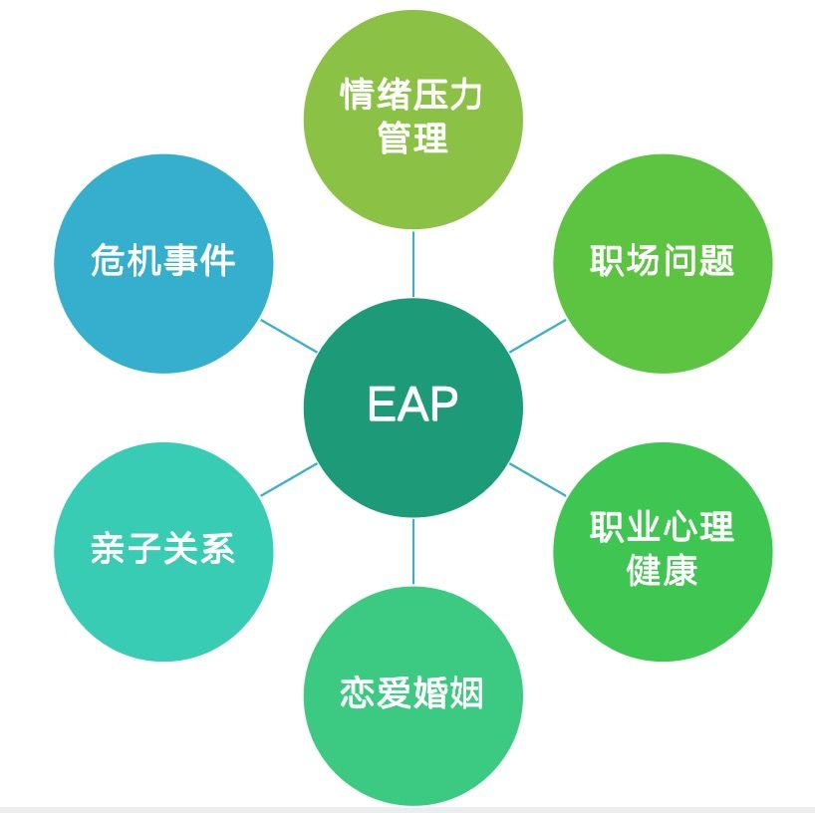

九是员工关系管理培训。

组织员工进行人际交往、沟通技巧等方面的培训。

员工培训不仅仅是员工与公司管理层交流的渠道之一，也能增强员工的企业认同感，尤其员工关系管理培训，开展人际交往、沟通技巧的培训，促进员工关系和谐，更有利公司的发展。